Министерство науки и высшего образования Российской Федерации

Новосибирский государственный технический университет

Кафедра вычислительной техники

Отчет по лабораторной работе № 1

по дисциплине «Теория систем и системный анализ»

на тему «Метод замены переменной»

Студенты: Атласюк И.Р., Ириков Е.А.

Группа: АММ2-24

Преподаватель: Гошко Е. Ю.

Новосибирск, 2024

**Цель работы**

Изучить метод замены переменной на нелинейной функции и реализовать его.

**Задача 1.** Найдем коэффициенты нелинейной зашумленной показательной функции методом наименьших квадратов

Дана функция:

$$f\left(x\right)=a*e^{bx}$$

Программа позволяет ввести следующие переменные:

* N – количество точек x, y
* а – коэффициенты при этом уравнении
* ($e_{1}, e_{2}$) - Интервал ошибки

Далее программа заменяет переменные на:

$$Y=\ln{(f\left(x\right))}$$

$${X= e}^{x}$$

Следовательно

$$Y=\ln\left(a\right)+X*b$$

Тогда $A= \left|\begin{matrix}N & \sum_{i=0}^{N-1}{X_{i}} \\ \sum_{i=0}^{N-1}{X_{i}} & \sum_{i=0}^{N-1}{X_{i}^{2}}\end{matrix}\right|$ $C= \left|\begin{matrix}\sum_{i=0}^{N-1}{{YS}_{i}} \\ \sum_{i=0}^{N-1}{{YS}_{i}}*X_{i}\end{matrix}\right|$

где ${YS}_{i}$– зашумленная функция

И находит полиномы по формуле:

$$R=A^{-1}*C$$

***Пример 1****:*

*Количество точек пусть будет:*

*N = 150*

*Введем коэффициенты для уравнения:*

$$f\left(x\right)=4e^{3x}$$

*Интервал ошибки возьмем (-10, 10),*

*т.к. значения f(x) уравнения довольно велики*

*Выведем на экран график до замены переменной*

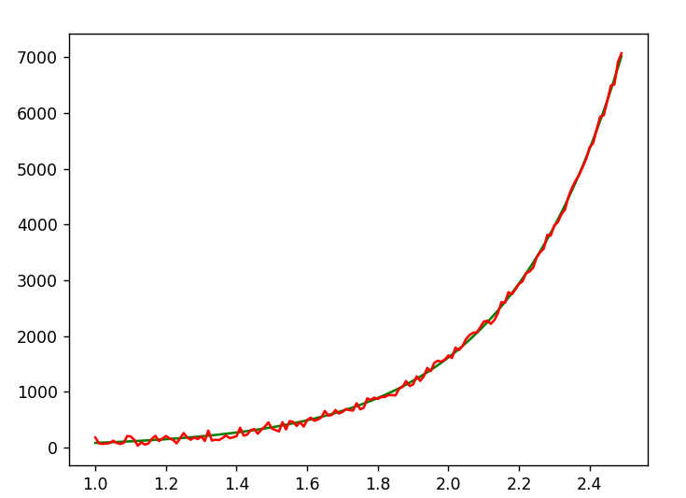

*Зеленая стрелка – оригинальное уравнение*

*Красная – зашумленная функция*

*И после замены переменной:*

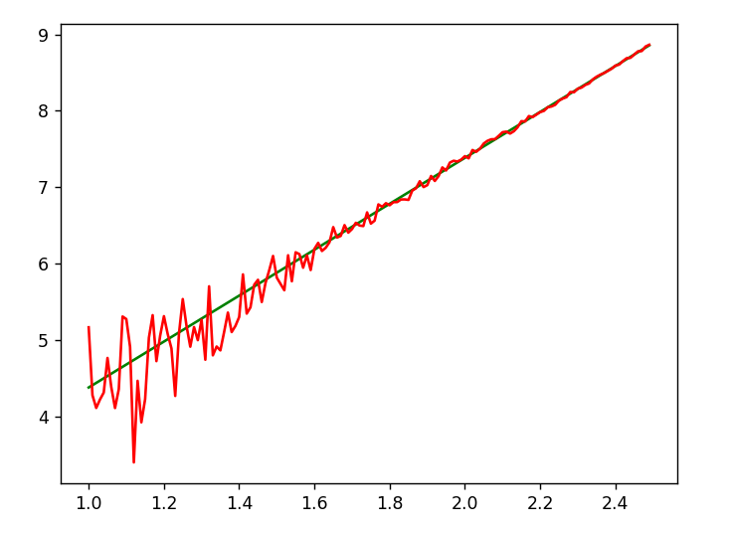

*Зеленая стрелка – Y (преобразованное в линейное)*

*Красная – YS (зашумленная функция)*

*Наше уравнение преобразуется в линейное. Из изображения видно, что вклад ошибки уменьшается по мере роста функции.*

*Программа посчитала коэффициенты при уравнении*

**

*Что довольно близко к нашим оригинальным*

$$f(x)=4e^{3x}$$

**Задача 2**. Найдем коэффициенты нелинейной зашумленной тригонометрической функции методом наименьших квадратов

Дана функция:

$$f\left(x\right)=a+b\cos\left(x*\frac{π}{M}\right),$$

Программа позволяет ввести следующие переменные:

* N – количество точек x, y
* M – коэффициент при π
* а – коэффициенты при этом уравнении
* ($e_{1}, e_{2}$) - Интервал ошибки

Далее программа заменяет переменные на:

$$X=cos⁡(x)$$

Следовательно

$$Y=a+bX$$

Тогда $A= \left|\begin{matrix}N & \sum_{i=0}^{N-1}{X_{i}} \\ \sum_{i=0}^{N-1}{X_{i}} & \sum_{i=0}^{N-1}{X_{i}^{2}}\end{matrix}\right|$ $C= \left|\begin{matrix}\sum_{i=0}^{N-1}{{YS}_{i}} \\ \sum_{i=0}^{N-1}{{YS}_{i}}*X_{i}\end{matrix}\right|$

где ${YS}_{i}$– зашумленная функция

И находит полиномы по формуле:

$$R=A^{-1}*C$$

***Пример 2****:*

*Количество точек пусть будет:*

*N = 100*

*Введем коэффициенты для уравнения:*

$$f\left(x\right)=2 + 4cos(\frac{π}{3}x)$$

*Интервал ошибки возьмем (-1, 1), т.к. функция находится в пределах (-1, 1)*

*Выведем на экран график до замены переменной*

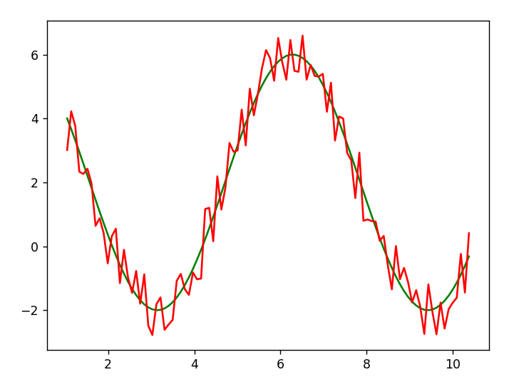

*Зеленая стрелка – оригинальное уравнение*

*Красная – зашумленная функция*

*И после замены переменной:*

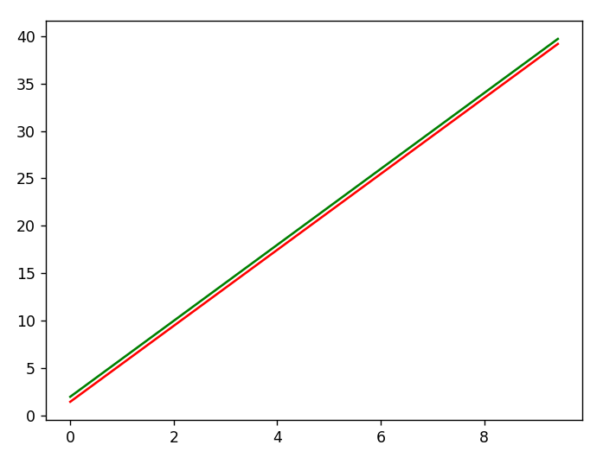

*Зеленая стрелка – Y (преобразованное в линейное)*

*Красная – YS (зашумленная функция)*

*Программа посчитала коэффициенты при уравнении*

**

*Что довольно близко к нашим оригинальным*

$$f(x)=2 + 4cos\left(\frac{π}{3}x\right)$$

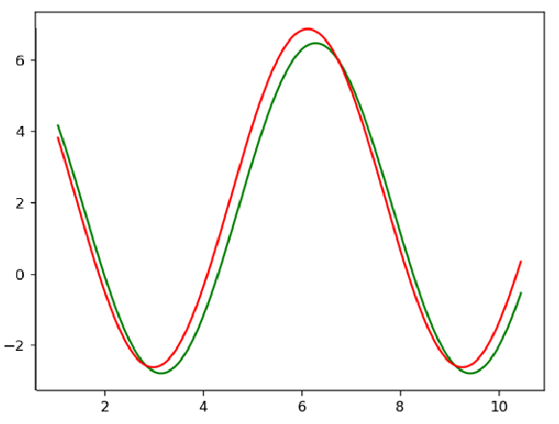

*Зеленая стрелка – оригинальное уравнение*

*Красная – уравнение с новыми коэффициентами*

**Вывод**

В ходе работы мы изучили и реализовали метод наименьших квадратов для нахождения полиномов нелинейных функций. Была решена задача аппроксимации нелинейной функции в дифференциальной форме.